TUGAS PERTEMUAN 1
MENGHITUNG KELILING LUAS DAN LINGKARAN
MATA KULIAH ALGORITMA DAN PEMOGRAMAN
Dr.Aan Hendrayana, S.SI., M.SI.


Di Susun Oleh :
Siti Tuti Alawiah
2225250038
3F

JURUSAN PENDIDIKAN MATEMATIKA
FAKULTAS KEGURUAN DAN ILMU PENDIDIKAN
UNIVERSITAS SULTAN AGENG TIRTAYASA
2026

- Deskripsi Masalah
Masalah yang di selesaikan dalam program ini adalah bagaimana mengotomatiskan perhitungan keliling dan luas lingkaran agar menghasilkan nilai yang cepat, tepat, dan akurat berdasarkan parameter yang di masuka oleh pengguna. Perhitungan secara manual sering kali membutuhkan waktu extra dan rawan salah hitung karena mellibatkan konstanta matematika ($π)$ serta angka decimal yang Panjang. Maslah ini di selesaikan dengan membangun sebuah program sebuah program berbasos python yang di rancang untuk menerima komponen jari-jari ($r)$sebagai data masukan program akan memeriksa validitas input tersebut (memastikan nilai tidak minus atau nol), lalu mengeksekusi rumus matematika keliling .
- Keliling lingkaran
$K=2×π×r$
- Luas lingkaran
$L=π×r^{2}$
Program akan menerima nilai jari-jari, melakukan menggunakan nilai π kemudian menampilkan hasil keliling dan luas lingkaran.

- Identifikasi input-proses-output
- Input
jari-jari lingkaran ($r)$ bertipe data angka desimal (float).
- Proses
- menetapkan nilai konstanta $π$
- menghitung keliling dengan rumus: $K=2×π×r$
- menghitung luas dengan rumus: $L=π×r^{2}$
- Output
Nilai keliling dan luas lingkaran

- Pseudocode

PROGRAM Hitung_Keliling_dan_Luas_Lingkaran

DEKLARASI:
r, keliling, luas : FLOAT
$π$: CONSTANT FLOAT = 3.141592653589793

ALGORITMA:
WRITE "Masukkan jari-jari lingkaran (r): "
READ r

IF r < 0 THEN
WRITE "Jari-jari tidak boleh negatif!"
ELSE
keliling = 2 x $π$ x r
luas = $π$ x r x r

WRITE "Keliling Lingkaran: ", keliling
WRITE "Luas Lingkaran: ", luas
ENDIF
END

- Flowcacrt
START : Mulai

Input jari-jari ($r)$

Validasi : r < 0?
Ya
Tampilkan “jari-jari tidak boleh negatif!”

Tidak
Hitung keliling = 2 x $π$x r
Hitung luas = $π$ x r x r

Output: Tampilkan keliling dan luas

END: Selesai

- Test Case
Berikut dua test case yang dapat di gunakan:
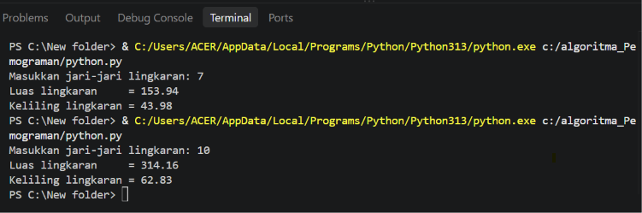

Test case 1
Input : jari-jari (7)
Proses : luas = $π x 7^{2}$ (3.14159 x 49)
Keliling = 2 x $π x 7(2 x 3.14159 x 7$
Output : Luas lingkaran = 153.94
Keliling lingkaran = 43.98

Test case 2
Input: jari-jari (10)
Proses : luas = $π x {10}^{2}$ (3.14159 x 100)
Keliling =2 x $π x 10 (2 x 3.14159 x 10$
Output :keliling lingkaran = 62.83
Luas lingkaran = 314.16

- Implementasi kode python
